Персональные данные выпускника:
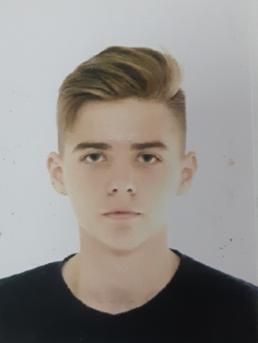
Ф.И.О.: Пидкоша Илья Романович
Дата рождения: 02.08.2002 г.
Свердловская область, г. Богданович
Телефон: 89826523290
Адрес эл. почты: pidkosha2018@yandex.ru
Учебное заведение: ГАПОУ СО
«Богдановичский политехникум»
Специальность: Монтаж, техническое обслуживание
и ремонт промышленного оборудования (по отраслям)"
Квалификация: Механик

Участие в спортивных соревнованиях:
Принимал активное участие в спортивно - массовых мероприятиях техникума и ГО Богданович.

Хобби:
Любитель спортивных видов деятельности - футбол, интерес к компьютерным играм.

Жизненное кредо:
Если мечты сбываются, это не мечты, а планы

Дополнительные сведения:
Имею водительское удостоверение по категориям В, В₁, М.

